

UNIVERSIDAD AUTONOMA DE SINALOA

Licenciatura en Ingeniería de software

Materia:
Administración de sistemas
Practica 5

Nombre del profesor:
Herman Giovany Ayala Zuñiga

Nombre del alumno:
Daniel Humberto Leyva Chavez

Fecha:
03/03/2026

Commit | Descripción
Commit 1 | Primera versión ftp funcional el Linux, pero de manera incorrecta
Commit 2 | Versión funcional de Linux de manera correcta y completa
Commit 3 | Versión funcional de Windows

Introducción y Arquitectura
Objetivo: Se busca crear un servidor FTP en Bash para Linux y powershell para Windows Server, dicho servicio deberá crear usuario masivamente (de 0 a n usuarios), asignarle un entorno aislado de todos los demás usuarios, pero dejarles acceder a una carpeta general que podrán acceder todos los usuarios y una carpeta de grupo, a la que solo podrán acceder usuarios de dicho grupo.

Guia de uso de Scripts
Requisitos Previos: Se deberá ejecutar el script como administrador.
Instrucciones de ejecución:
Comando exacto en Linux: sudo sh script-ftp-v3.sh -?
Comando exacto en Windows: .\tarea5-ftp-v3.ps1
Flujo de interacción:
- El script mostrara un menú con opciones disponibles para ejecutar en tipo función (-v, -i, -r, -?).
- El usuario deberá elegir una opción, en caso de elegir una opción que no esté soportada (por falta de instalación de algún paquete) el script te notificará el paquete faltante y preguntará si deseas instalarlo.
- Una vez instalado el servicio FTP el script configurará de manera automática en el puerto número 21 en la interfaz de red puente y encenderá el ssh de manera automática.
- El usuario puede reiniciar e instalar de nuevo para sobrescribir la instalación anterior pero siempre se va a configurar en su puerto por defecto número 21 y la interfaz de red puente.
- Una vez instalado y configurado el servicio FTP, el usuario deberá acceder al menú de configuración de usuarios (-u | --users) donde le saldrá un menú para agregar usuarios, cambiar usuarios de grupos o eliminar usuarios.
- El usuario también tendrá más opciones como reiniciar servicio, reinstalar servicios y administrar los usuarios.
- Una vez hecho todos los pasos de manera correcta ya estará listo el servidor FTP y el acceso remoto con usuario y contraseña de un usuario configurado o con accesos anónimo.

Bitácora de desarrollo y configuración
Explicación de script:
- Si selecciona la opción de instalar, el script primero buscará si el servicio ssh no se encuentra instalado ya, en caso de ya estar instalado el script preguntará si desea reinstalar y reconfigurar, si el usuario accede procederá a reinstalarse y reconfigurarse.
- Si el usuario selecciona la opción de ver el estado del servicio, podrá ver los logs anteriores y en curso, donde podrá ver quien accedió con que usuario, también podrá ver si el servicio tiene problemas o no.
- La opción reiniciar, simplemente reinicia el servicio ssh, no hace cambios ni reconfigura nada.
- La opción users, es el menú de administración de usuarios, la opción numero 1 es donde se agregan usuarios.
- Si se selecciona la opción 1, el script primero preguntará cuantos usuarios desea agregar (entre 1-n) luego procederá a preguntar el nombre del usuario seguido de la contraseña y al grupo al que desea agregar ese usuario, esto se hará de forma iterativa hasta completar el numero usuario que se desea agregar.
- La opción 2 es la de cambiar un usuario de grupo, al seleccionar esta opción de abre un pequeño menú donde aparecen todos los usuarios y tienes que elegir que usuario deseas cambiar de grupo y escribir su nombre de usuario, luego tienes que elegir a que grupo cambiarlo y se aplicaran los cambios de permisos y carpetas.
- La opción 3 es solo eliminar usuario, te aparecerá el mismo menú que la 2, pero ahora tienes que escribir el nombre de usuario que deseas eliminar.

Pruebas de funcionamiento
Protocolos de pruebas:
Linux:
Script y verificación:
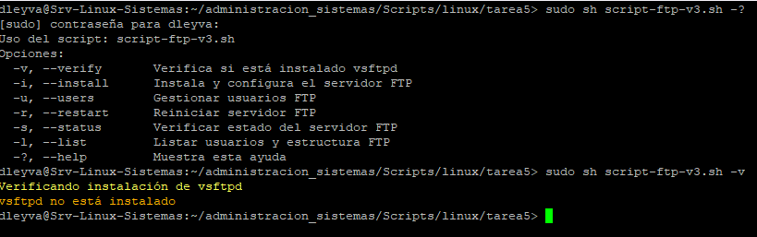
Instalación:
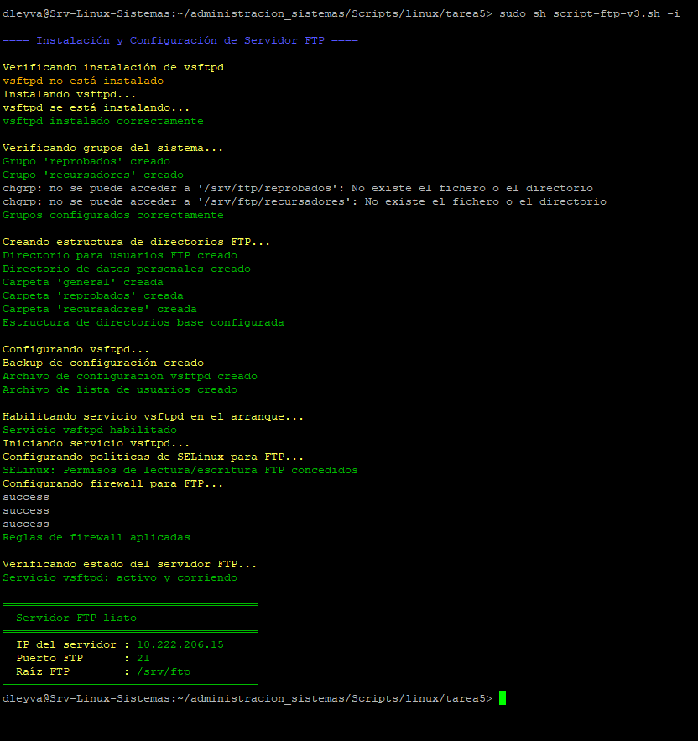
Gestión de usuarios:
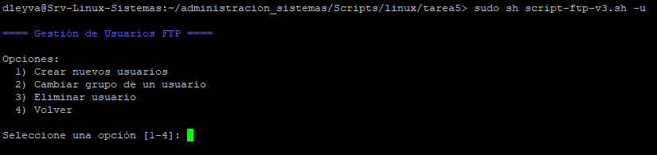
- Agregar usuario:
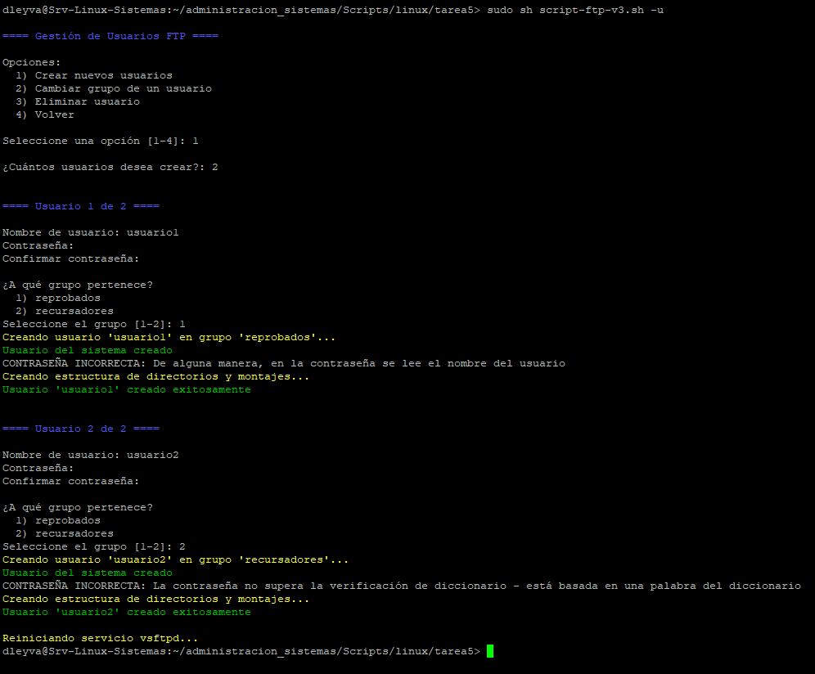
Nota: se agregaron 2 usuarios de prueba.

Acceso desde cliente FTP (FileZilla):
Usuario 1:
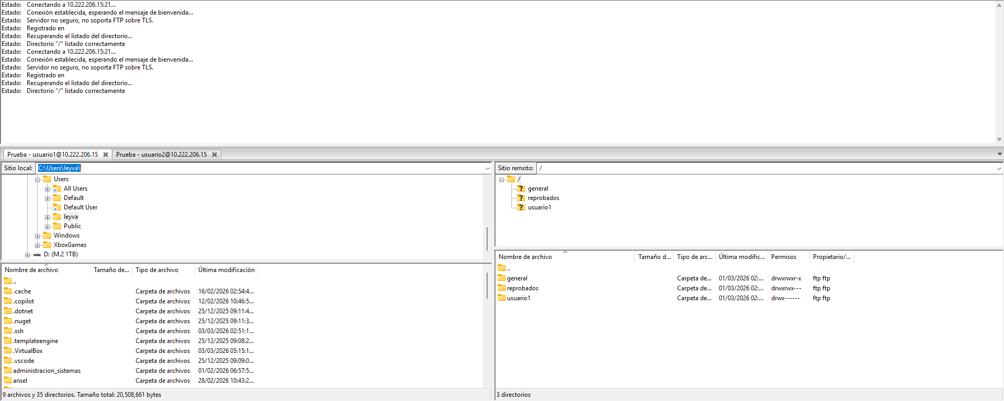
Usuario 2:
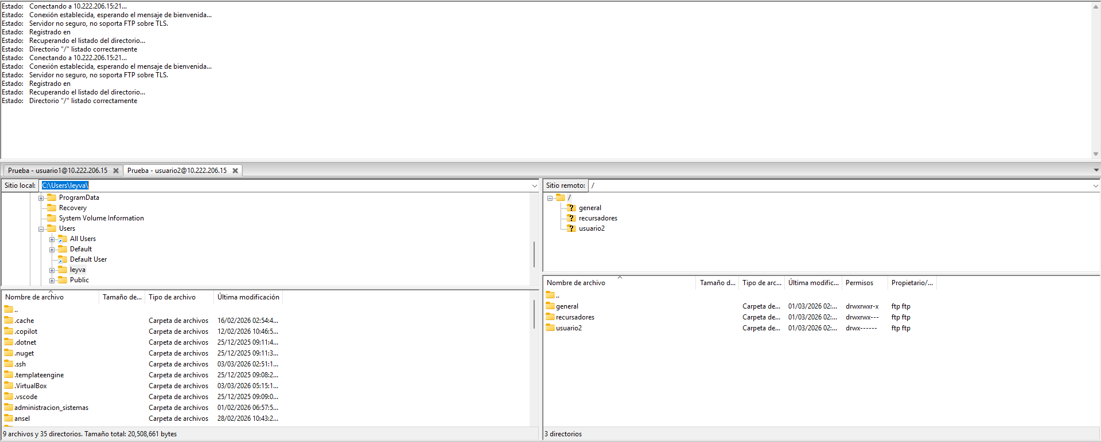
Conclusiones y Referencias
Lecciones aprendidas: Aprendí a utilizar el servicio ssh para la transferencia de archivos entre servidores, además de poderse conectar de manera remota ayuda mucho a tener mejor comunicación o de manera más cómoda, de esta manera las futuras pruebas de futuras practicas serán más fáciles de hacer sin necesidad de commitear tanto en github para luego descargar los cambios en el servidor, de esta manera estará más claro el rango y cambios de trabajo en github.

Github: https://github.com/Dany1912-dev/administracion_sistemas/commits/main/

